|  |
| --- |
|  |
| Eksamensopgave |
| Visualisering 3.1 – web development |

|  |  |
| --- | --- |
| Formalia: |  |
| Afdeling | AspIT blended learning |
| Underviser | Mark Folmer Winther |
| Censor | Preben Bisgaard |
| Forløb | Modulperiode 1, efterår 2017 |
| Opgaven udleveres | Tirsdag den 12. september 2017 kl. 09:05. |
| Opgaven afleveres | Torsdag den 14. september 2017 kl. 15:00. |
| Der arbejdes følgende dage i tidsrummet 09:05 – 15:00 | Tirsdag-torsdag |

Indholdsfortegnelse

1 Website: FancyClothes.DK 3

1.1 Indledning 3

1.2 Kravsspecifikation 3

2 Layout 4

2.1 Layout og responsive design 4

2.1.1 Forsiden 4

2.2 Opgavedetaljer 7

2.2.1 Fonts 7

2.2.2 Farver 7

2.2.3 Billeder 8

2.2.4 CMS 8

3 Ekstraopgaver 10

4 Regler i eksamenslokalet 12

5 Bedømmelseskriterier og evaluering 12

5.1 Eksamen 13

5.1.1 Mundtlig prøve 13

5.1.2 Projekt 13

5.1.3 Den uforberedte opgave 13

5.2 Karakterskala 15

# Website: FancyClothes.DK

## Indledning

FancyClothes.dk er en (fiktiv) hjemmeside/webshop hvor der sælges tøj til de miljø- og kvalitetsbevidste kunder. Man har på siden mulighed for at læse om produkter og (på sigt/i teorien) købe varer. Siden er desuden et CMS system, hvor man kan registrere sig, logge ind og oprette produkter i shoppen.

## Kravsspecifikation

Du skal ved hjælp af en HTML-editor efter eget valg (Sublime Text, Brackets, Atom med flere) lave forsiden og shoppen og evt. andre, ud fra medfølgende designskabelon.

Siden skal ligne designet så meget som muligt.

* ~~Siden skal overholde HTML5 standarder.~~
* ~~For at dine kollegaer og chef kan følge din proces og du kan dokumentere og versionsstyre, skal du bruge Github undervejs og dokumentere og versionsstyre der. Der skal altså laves et repository og der skal være jævnlige opdateringer/commits (f.eks. et par gange hver dag).~~
* Til layout må du bruge frameworks/boilerplates som bootstrap eller skeleton. Du kan også nøjes med flexbox og mediaqueries eller kombinere flexbox med et framework (som f.eks. Bootstrap 4).
* ~~Siden skal være responsiv og kunne ses på alt fra desktop computere til mobiltelefoner.~~
* Der må gerne bruges kode hentet fra andre sider på nettet, eller fra noget du har lavet tidligere, men du skal kunne forklare, hvordan koden fungerer.
* Siden er lavet med en forside og evt. en underside med brugerregistrering, som du skal lave. Resten af links i navigationen er ”tomme” links til #.
* Væsentlige dele af siden er lavet som et CMS og har følgende funktionalitet:
  + ~~Produkterne på forsiden er genereret via php, som henter data fra en database~~.
  + ~~Brugere/administratorer kan logge ind og hvis de er logget ind med succes, kan de oprette nye artikler.~~
  + ~~Brugere kan logge ud. Mere om den dynamiske del under afsnit 2.2.4~~

# Layout

## Layout og responsive design

### Forsiden

Siden er vist her ved opløsning på 2560px x 1440px. Forsiden er en dynamisk side hvor artiklerne (produkterne) kommer fra en database og som er genereret af php:

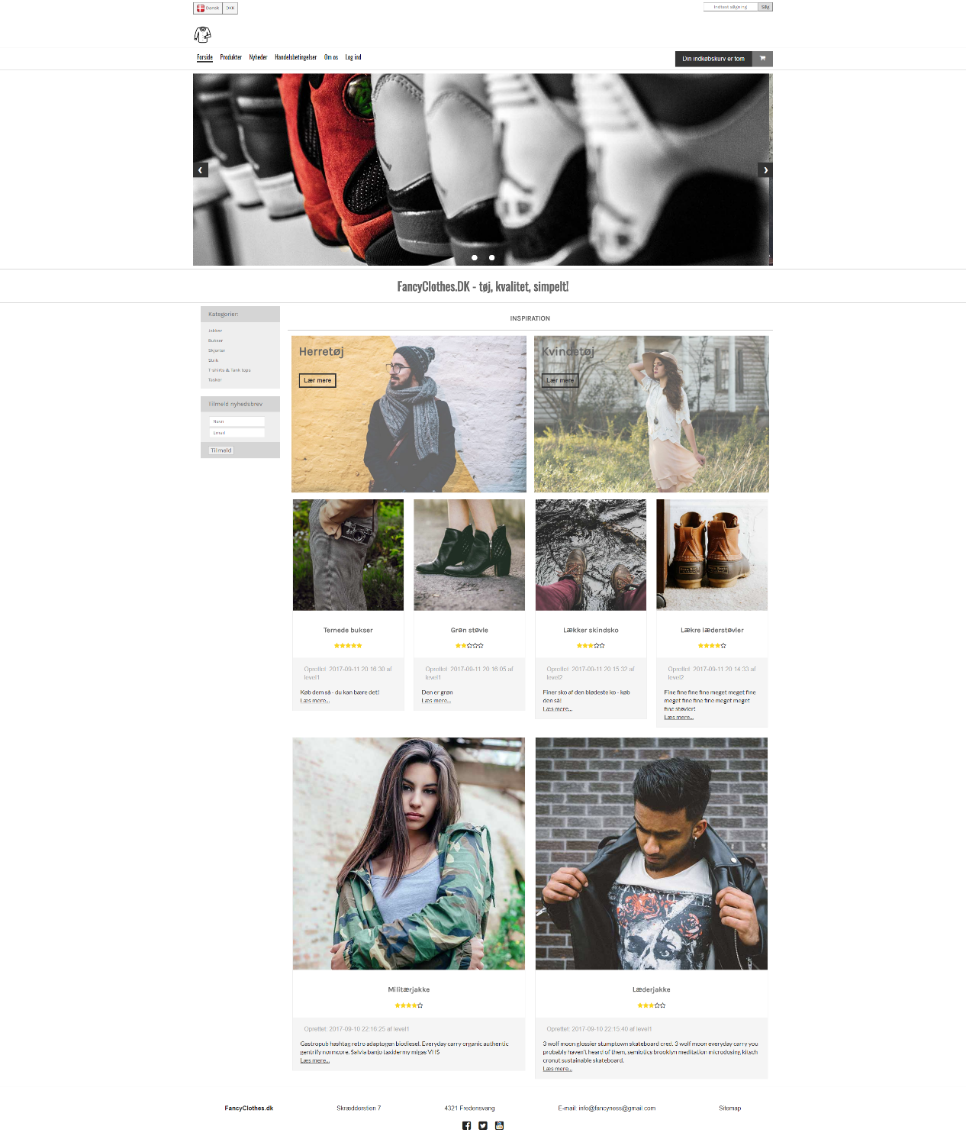

Nedenstående er forsiden ved 799px og mindre bredde:

Din side behøver ikke ligne min 100%, hvis du har bedre idéer til den responsive del, så implementerer du det, og argumenterer evt. for det til eksamen. Her er min wrapper/container fuld bredde, artiklerne fylder 1/3 hver,

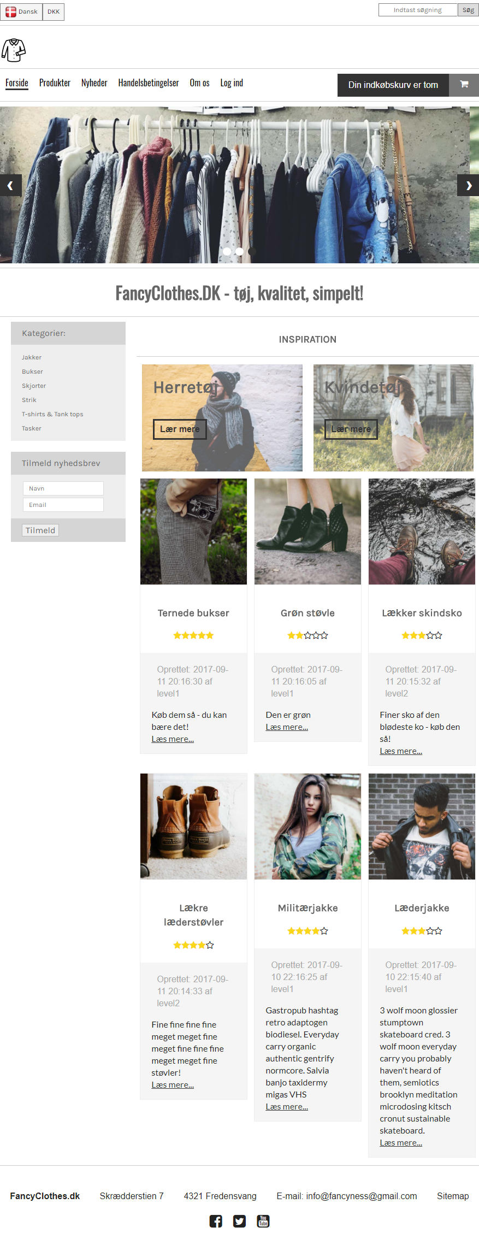

## Opgavedetaljer

OBS: Se video, der viser detaljer om siden her:

<http://aspelev.dk/videoer/V31E2017/vids/Basisopgave.webm>

Siden skal indeholde følgende:

* ~~Hjemmesiden skal som minimum bestå af forsiden som er dynamisk genereret via php og en database.~~
* Hjemmesiden skal ligne skabelonen/designet så meget som muligt.
* ~~Siden skal være responsiv. I dette dokument (og i videoen) kan du se, hvordan jeg har klaret det, men du behøver ikke gøre som jeg, bare den er responsiv og du kan argumentere for funktionaliteten.~~
* ~~Du skal oprette et repository på Github med opgaven og løbende lave commits og dokumentere på den måde.~~
* Følgende værktøj må du gerne bruge og det er en fordel (men altså ikke et must): SASS, HTML5 boilerplate, normalize. Hvis du ikke anvender dette, skal du have kendskab til dem.
* Jeg har brugt flexbox til at designe siden, men det er IKKE et krav, du kan bruge Skeleton/Bootstrap, men bør kunne redegøre for alle metoder.

I det følgende er der mere detaljerede beskrivelser af designet:

### Fonts

Jeg har til overskrifter brugt Googlefonten ”Karla”, til navigationen brugt ”Oswald” og i øvrigt brugt ”Lato”.

Overskrifter bruger farven #666

### Farver

Generelt kan du finde de farver jeg har brugt ved at bruge colorpicker tool i Photoshop eller andre programmer.

Jeg har generelt brugt toner af grå for at holde den klassisk i farverne og for at trække fokus på slideshowet.

### Billeder

Alle billeder findes i mappen ”img”.

Jeg har navngivet billederne så de giver mening, se i øvrigt videoen for at se hvilke billeder der er brugt hvor.

### CMS

Generelt er forsiden dynamiske side hvor man kan logge ind, oprette nye artikler mm, se nedenfor:

#### PHP funktionalitet på forsiden

Der er en formular, der lader en bruger logge ind og eventuelt (ekstraopgave) ved siden af et link til at lade sig registrere, eller oprette sig som bruger. Se billedet:

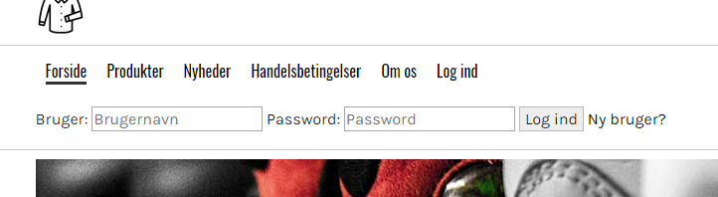

Når man er logget ind, ser det ud som følger (se velkomstbesked ved siden af skjorten samt ”Log ind” er blevet til ”Log ud”):

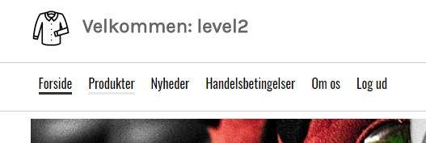

Når man er logget ind, er der nu en formular, hvor man kan oprette en ny bruger:

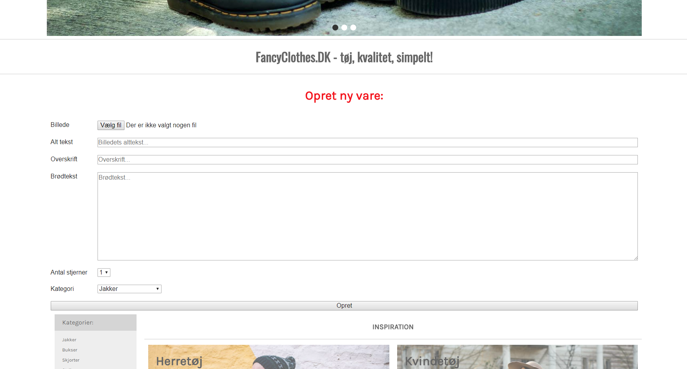

#### Artikler/produkter

Artiklerne kan ses her:

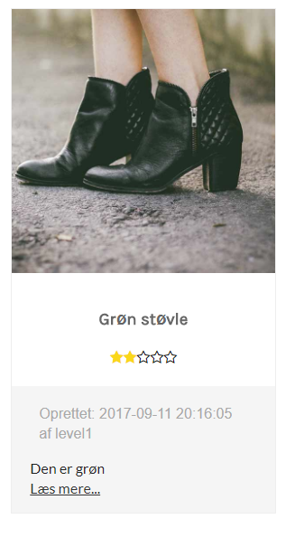

Enhver artikel består således af: en sti til billedet, en alt tekst, en overskrift, en vurdering (at få den til at virke via php er en ekstraopgave – SE VIDEO) som er angivet ved gyldne og tomme stjerner **– brug Font awesome til dette**, et oprettelsestidspunkt, en ”forfatter” og en brødtekst. Til sidst en ”Læs mere…” knap, der ikke gør noget og som ikke kommer fra php eller databasen.

#### Database

Du skal gemme nyhedsartiklernes data samt data om brugere i to (mindst to) forskellige tabeller i en database:

##### articles tabellen

Du skal have en tabel i din database med data om produkter, der skal stå i shoppen. Den bør minimum have følgende felter med passende datatyper:

* Id
* Overskrift
* Sti til billeder
* Alt tekst til billeder
* Tidspunkt artiklen blev sendt ind
* Selve teksten der skal stå i artiklen/brødteksten
* ”Forfatter” som kan stå som en fremmednøgle der ideelt set peger over til users tabellens ID.
* Vurdering/stjerner (EKSTRAOPGAVE – se video – ellers må du ”hardcode” dem – de er font awesome ikoner)
* Kategori (EKSTRAOPGAVE – se video)

##### Users tabellen

Du skal have en tabel i din database med data om brugere, som minimum bør have følgende felter med passende datatyper:

* Id
* Brugernavn
* Password
* AccessLevel (EKSTRAOPGAVE - se mere i videoen)

# Ekstraopgaver

Se følgende video, der forklarer mange ekstraopgaver og viser dem i praksis:

<http://aspelev.dk/videoer/V31E2017/vids/Ekstraopgaver.webm>

Når du er færdig med ovenstående, kan du med fordel arbejde med følgende:

* Som nævnt i videoen, lav en side hvor brugere kan registrere (f.eks. register.php), så man ikke manuelt skal ind og tilføje brugere direkte i databasen via phpmyAdmin. SE VIDEO
* ~~Lave mulighed for at uploade billeder, frem for at brugeren skal gætte billednavne. SE VIDEO.~~
* Installere TinyMCE som teksteditor, når der skal laves brødtekst i nye artikler
* Anvende kategorier når produkter oprettes og efterfølgende til at sortere indhold med. SE VIDEO.
* Give mulighed for, at brugere med de rette rettigheder kan slette og/eller opdatere artikler. SE VIDEO.
* Sørge for at meta description, title og .active er unik på hver underside (index, shop osv.) SE VIDEO.
* Lave undersider, f.eks. about.php – her kunne du indsætte googlemaps eller andet kontakt.
* Lave søgefelt i toppen så det virker SE VIDEO
* ~~Anvende jQuery til at lave en effekt et sted eller et slideshow på en underside – for at demonstrere, at du også kan anvende script.~~
* Som nævnt i video kan du også lave forskellige niveauer i brugernes rettigheder: en nyoprettet bruger kan f.eks. få brugerniveau 1 og derfor ikke have rettigheder til at slette nyhedsartikler, kun at oprette dem. Hvis en superbruger ændrer en brugers rettighedsniveau til f.eks. 2, kan han nu slette egne artikler. Superbrugeren kan have rettighedsniveau 3 og dermed ændre andres rettighedsniveau samt slette alles artikler som han vil. Mit forslag skitseret:

|  |  |
| --- | --- |
| **Brugerniveau:** | **Rettigheder:** |
| 3 | * Kan lave nye artikler til forsiden |
| 2 | * Kan lave nye artikler til forsiden * Kan slette EGNE artikler fra forsiden |
| 1 | * Kan lave nye artikler til forsiden * Kan slette ALLE artikler fra forsiden * Kan ændre andre brugeres rettighedsniveau |

Dette har selvfølgelig indflydelse på databasen med brugere, så der bliver et nyt felt, der holder brugernes ”rettighedsniveau”.

# Regler i eksamenslokalet

* Du må gerne kontakte dine klassekammerater og spørge om hjælp i et begrænset omfang.
* Hvis du er i tvivl om opgavebeskrivelsen, så kontakt læreren.
* Opgave og opgaveløsninger må ikke tages med hjem.

# Bedømmelseskriterier og evaluering

Der vil i bedømmelsen blive lagt vægt på følgende:

* Fuldstændighed – hvor meget er lavet færdigt?
* Struktur – anvendelse af relevante HTML5 og CSS3 teknikker og værktøjer.
* Hvor godt har du kunnet følge kravspecifikationen.
* I hvor høj grad du har overblik over din egen kode.
* Kommentarer, navngivning, overskuelighed og struktur af kode i HTML5, CSS3 og php samt på Github osv.
* Har du anvendt Github hensigtsmæssigt med f.eks. et par commits med fornuftig kommentering hver dag.
* Er du i stand til at redegøre for de værktøjer, du er blevet præsenteret for i undervisningen: SASS, Bootstrap, Github, API mm.
* Du bliver også bedømt på de personlige læringsmål samt de arbejdsevnemæssige læringsmål, så som:
  + Du skal kunne udsøge informationer og præsentere disse i relevante sammenhænge
  + Du skal kunne dokumentere og videregive din viden
* Er ekstra opgaverne lavet?
* Hvordan præsenterer du din løsning?

## Eksamen

Det fremgår af modulbeskrivelsen for V3.1 at:

### Mundtlig prøve

Fremlæggelse af dit projekt samt den uforberedte opgave strækker sig over 45 minutter inklusiv votering. Eksamen tager udgangspunkt i dit projekt, hvor du uden forudgående forberedelse skal præsentere din løsning for lærer og censor. Du skal herudover løse en individuel opgave uden forberedelse.

### Projekt

Projektet er en selvstændig løsning ud fra en kravsspecifikation og opgavebeskrivelse, der udarbejdes inden for et tidsrum af 3 dage. Der tages i udformningen af opgaver udgangspunkt i alle fagets læringsmål. Du skal i den efterfølgende eksamination fremlægge din opgaveløsning, svare på konkrete spørgsmål til løsningen og i særdeleshed kunne begrunde dine valg.

### Den uforberedte opgave

Den mindre opgave bliver præsenteret for dig i forbindelse med eksamen, og du har derfor ikke mulighed for at forberede sig specifikt på denne. Opgaven tager udgangspunkt i en problemstilling, som du skal løse, mens eksaminator og censor overværer. Under din opgaveløsning samtaler eksaminator, censor og du om såvel din fremgangsmåde, dine valg, og de overvejelser du gør dig under løsningen af opgaven.

## Karakterskala

|  |  |  |
| --- | --- | --- |
| Karakter | Betegnelse | Beskrivelse |
| 12 | Den fremragende præstation | Karakteren 12 gives for den fremragende præstation, der demonstrerer udtømmende opfyldelse af fagets mål, med ingen eller få uvæsentlige mangler. |
| 10 | Den fortrinlige præstation | Karakteren 10 gives for den fortrinlige præstation, der demonstrerer omfattende opfyldelse af fagets mål, med nogle mindre væsentlige mangler. |
| 7 | Den gode præstation | Karakteren 7 gives for den gode præstation, der demonstrerer opfyldelse af fagets mål, med en del mangler. |
| 4 | Den jævne præstation | Karakteren 4 gives for den jævne præstation, der demonstrerer en mindre grad af opfyldelse af fagets mål, med adskillige væsentlige mangler. |
| 02 | Den tilstrækkelige præstation | Karakteren 02 gives for den tilstrækkelige præstation, der demonstrerer den minimalt acceptable grad af opfyldelse af fagets mål. |
| 00 | Den utilstrækkelige præstation | Karakteren 00 gives for den utilstrækkelige præstation, der ikke demonstrerer en acceptabel grad af opfyldelse af fagets mål. |
| -3 | Den ringe præstation | Karakteren -3 gives for den helt uacceptable præstation. |

Tabel 1: Karakterskala for V3.1